Логопедичний матеріал
для опрацювання учнями
4 клас: Сітало С., Кудінов Д., Труш Е., Солдатов О., Солдатов Г., Данченко М.

Тиждень №31 (21.04, 22.04)
21.04 Тема. Диференціація звуків [г, ґ, к, х]
1.
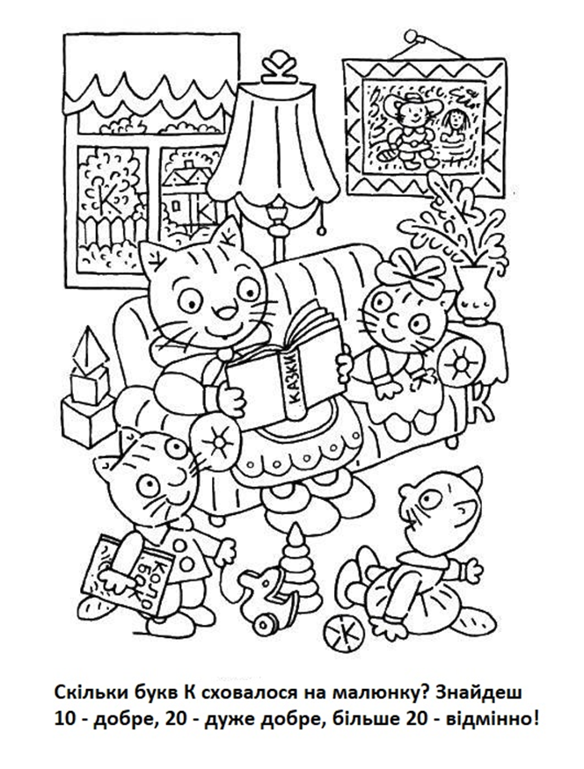
2. Списати речення. Замість крапок вставити пропущені букви к, ґ, х або г. Підкреслити їх (ті, що позначають дзвінкий приголосний – синім олівцем, глухий – зеленим)

Навесні пташ . и мостять . нізда. Івол . и, зябли . и й інші пташ . и роблять . нізда із стеблино . трави і тонень . их лозино . . Їхні . нізда на . адують малень . і . орзиноч . и.
. ава сиділа на а . ації.

22.04 Тема. Орудний відмінок.

1.Узгодження дієслів з іменниками та прикметниками чоловічого та середнього роду, які стоять в однині в орудному відмінку (ким? чим?).

Завдання: закінчити речення відповідним словосполученням.

Столяр довбає дошку (чим?) (залізне долото).
Чоботар проколює чобіт (чим?) (гостре шило).
Двірник коле лід (чим?) (залізний лом).
Микола малює (чим?) (чорний олівець).
Ірина підмітає підлогу (чим?) (новий віник).
Юрко ріже хліб (чим?) (гострий ніж).
Хлопчик слухає (чим?) (вухо), а нюхає (чим?) (ніс).

